**Invitation**

Le 8 mars, célébrons ensemble la Journée internationale de toutes les femmes !

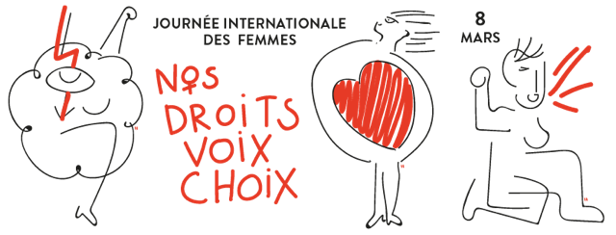

Soyez nos invitées à une rencontre

entre femmes unies et solidaires

contre toutes les exclusions !

Buffet, régalade, échanges, partage, découverte, divertissement…

|  |  |
| --- | --- |
| Lieu :  Centre Culturel Altrimenti  5, avenue Marie Thérèse  L-2132 Luxembourg  (à 7 minutes à pied de Hamilius/Royal)  ltrimenti | cid:C015D0AD-AE95-4C1F-ADA7-1DE46FC8EA64 |

Merci de confirmer votre présence pour le 5 mars au plus tard.

Inscription en ligne sur

<http://www.fraendag.lu/inscriptions>

*EXCLUSIVEMENT RESERVE AUX FEMMES – ENTREE, REPAS ET BOISSONS GRATUITS*

Questions ? Plus d’information au T : 241095-1 (CID) et <http://www.fraendag.lu/fr/>

Organisé par : CID | Fraen an Gender - CLAE - Conseil National des Femmes du Luxembourg (CNFL) - CSF - Genderrot/Déi Gréng - Déi Lénk - Europa Donna Luxembourg - Femmes communistes - Femmes en Détresse - Femmes socialistes - FNCTTFEL/Landesverband - Foyer Sichem/FMPO - Initiativ Liewensufank - Jonk Gréng - KWENI - MDM/Hipatia - OGBL - Planning familial Luxembourg - Rosa Lëtzebuerg/Cigale - Union des femmes luxembourgeoises – WIDE/Women in Digital Empowerment